**Зачем за что и как правильно хвалить ребенка**

Так вот детям это особенно необходимо. На данном этапе их жизни, наше восхищение их победами – это единственное, из чего они делают выводы, что сделали что-то хорошее или просто правильно. Мы должны знать, как правильно хвалить ребенка. Тут оказывается тоже можно допустить свои ошибки. И в итоге ваше поощрение может принести еще и отрицательный результат.

Что бы ребенок не сделал, он ждет вашей похвалы. То ли нарисовал рисунок, то ли игрушки собрал, то ли мусор выбросил. Буквально всегда и за все свои действия он хочет добиться восхищения и одобрения родителей. Детей надо хвалить. Это важно! Важно для них, и для вас.

Ребенка надо хвалить. Но никогда не сравнивайте вашего ребенка с кем-либо: «Вот молодец! Ты послушный, как Паша (Саша, Маша)». Нет, нет, нет! Ваше поощрение должно касаться исключительно победы вашего малыша!

Когда родители детей хвалят, то дети чувствуют себя нужными, защищенными, уверенными в себе и любимыми. А вот тут важно знать, как не переусердствовать с похвалой или, наоборот, не пожадничать

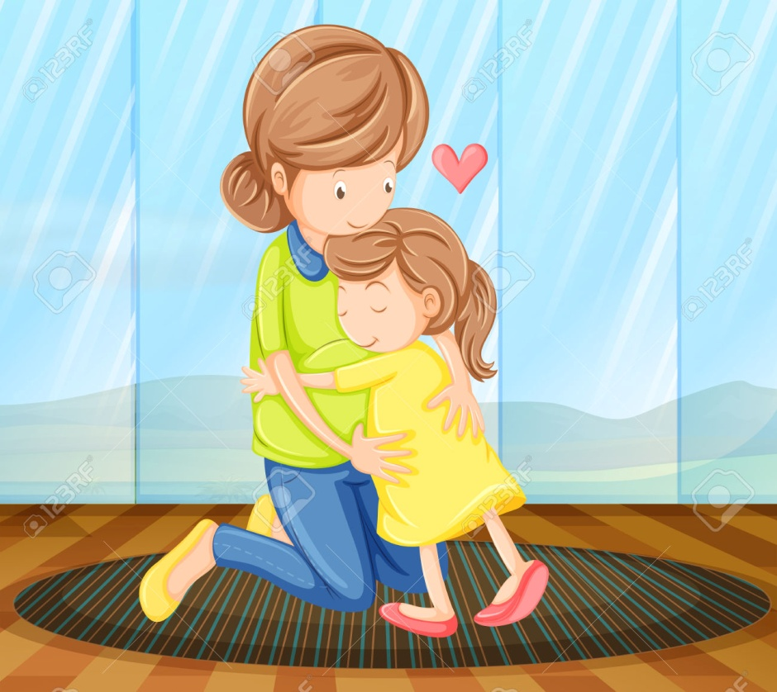

Если вы сомневаетесь, нужно ли хвалить деток, то просто попробуйте мысленно оказаться на их месте. Представьте, что вы полностью зависите от какого-либо человека и всей душой его любите. Он же в ответ только отпускает критичные комментарии по поводу ваших неудач и проступков, но совсем не замечает ваших достижений. Как бы вы себя при этом чувствовали?

Для детей дошкольного возраста родители являются главным авторитетом. Они ловят каждое их слово и очень переживают, когда мама и папа ими недовольны. И если ребёнок видит одно недовольство, он делает простой вывод – «меня не любят, потому что я недостаточно хорош». В результате на всю жизнь приобретается неуверенность в себе и нерешительность, связанная с боязнью совершить очередную ошибку. И даже если ребёнок обладает достаточным количеством воли, чтобы попытаться стать для родителей хорошим, он навсегда усвоит, что любовь просто так не даётся: её сначала нужно заслужить. Такой подход чреват большим количеством психологических проблем уже во взрослом возрасте.

Не менее важна похвала для детей постарше. Если действия дошкольника оценивают только родители, причем делают это с любовью и не всегда объективно, то в школе ребёнок сталкивается с более жестокой реальностью. Ему могут не даваться какие-либо предметы, а строгая балльная система будет только подчёркивать разницу в способностях учеников. В этот период ребёнок как никогда нуждается в родительской поддержке и одобрении. Они должны всячески мотивировать его на развитие, показывая, что они в него верят, и что он не хуже других.

И даже в самом проблемном подростковом возрасте с помощью похвалы за хорошие поступки можно добиться гораздо больше, чем с помощью постоянной критики и наказаний.